**Správa Krkonošského národního parku**

Dobrovského 3, 543 01 Vrchlabí IČ: 00088455, DIČ: CZ00088455

Bankovní spojení:

tel.: (+420) 499 456 111, fax: (+420) 499 422 095

e-mail: [podatelna@krnap.cz,](mailto:podatelna@krnap.cz) [www.krnap.cz](http://www.krnap.cz/)

Dodavatel:

KAMPA - MARYNKA s.r.o.

Horní Branná 435

Horní Branná 51236

IČ: 26014998

**Objednávka č. OBJ-24-459/2024**

**Dodací adresa:** *(je-li odlišná od sídla Správy KRNAP)*

**Předmět objednávky:**

Objednávka na čištění břehového opevnění od mechů a náletové zeleně vodního toku Bílá voda v délce 300,0 m a dále pak čištění koryta vodního toku od nánosů v délce cca 100,0 m (u hotelu Bílá voda) - dle cenové nabídky ze dne 18.4.2024.

**Datum plnění od: 2.5.2024 Datum plnění do: 30.6.2024**

**Předběžná cena: 195 000,00 Kč** bez **DPH**

**Příjemce (útvar):** odd investic

**Kontaktní osoba:**

**Příkazce operace:** Datum a podpis:

**Správce rozpočtu:** Mgr. Luděk Khol Datum a podpis:

Objednávka je vyhotovena 2x - 1x pro odběratele, 1x pro dodavatele.

Na fakturu uveďte výše uvedené číslo objednávky, jinak nebude uhrazena.

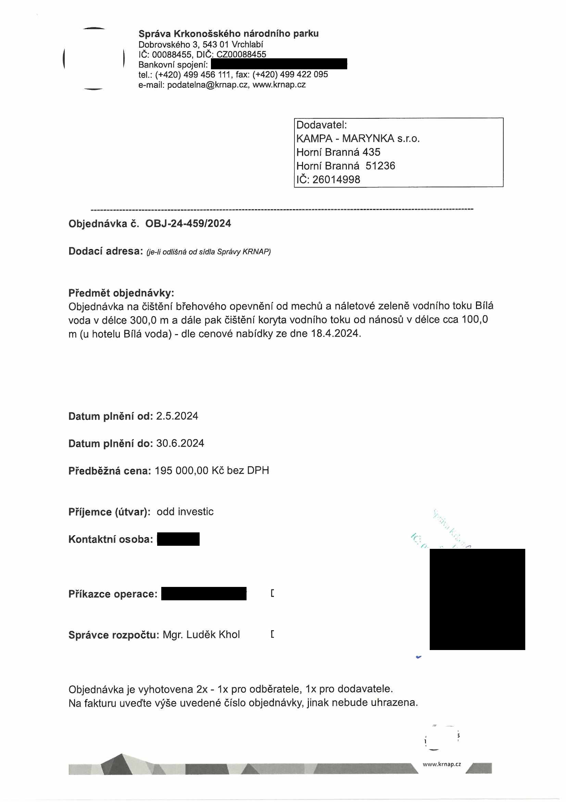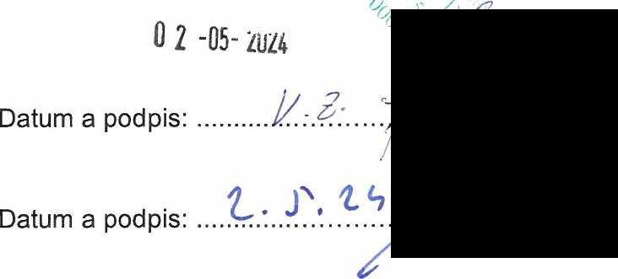

Správa Krkonošského národního parku

Dobrovského 3, 543 01 Vrchlabí IČ: 00088455, DIČ: CZ00088455

Bankovní spojení:

tel.: (+420) 499 456 111, fax: (+420)499 422 095

e-mail: [podatelna@krnap.cz.](mailto:podatelna@krnap.cz) [www.krnap.cz](http://www.krnap.cz/)

Elektronické faktury zasílejte na adresu [faktury@krnap.cz.](mailto:faktury@krnap.cz) Specifikace předmětu objednávky:524/31/9039

V případě, že bude dodavatel v prodlení s termínem.plnění, zavazuje se uhradit objednateli smluvní pokutu ve výši 0,05 % z ceny plnění za každý den prodleni. Tím však jeho povinnost plnit ve sjednaném rozsahu není dotčena. Dobu plnění je možné upravit dohodou smluvních stran, pokud nastanou okolnosti vylučující plnění ve sjednaném termínu. V případě prodlení kupujícího s placením faktury uhradí kupující prodávajícímu smluvní pokutu ve výši 0,05 % z nezaplacené částky každý den.

Pokud bude dodavatel v prodlení s plněním nebo bude mít opakovaně vady, je objednatel oprávněn odstoupit od této objednávky ihned ke dni doručeni odstoupení dodavateli.

Změny této objednávky mohou být pouze písemně odsouhlasené oběma stranami.

Dodavatel souhlasí se zveřejněním této objednávky v registru smluv, je-li výše objednávky vyšší něž 50 tisíc Kč bez DPH.

V dne....... 4-T

Souhlasím. Za dodavatele; KAMPA - MARYNKA s.r.o.

Horní Branná 435

Horní Branná 51236 IČ:26014998

Jméno a příjmení podepisujícího, pozice:

[KAMPA

Podpis:

**v**

**i 2023**

19fe5 i

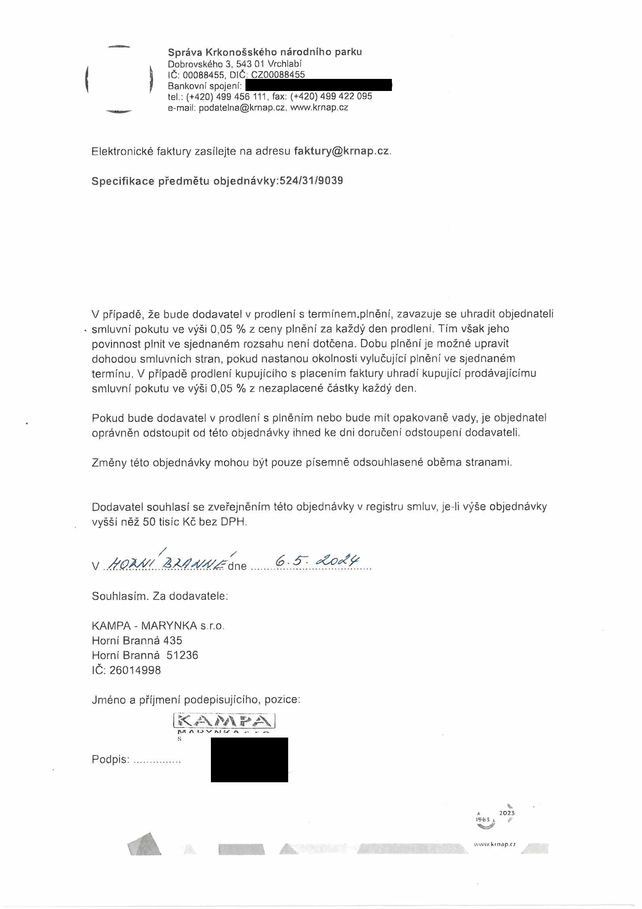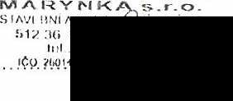

**krycí list soupisu prací**

Stavba:

**Bílá voda očištění břehového opevnění**

KSO: CC-CZ:

Místo: Harrachov Datum: 18.4. 2024

Zadavatel: IC:

Správa KRNAP DIČ:

Zhotovitel: IČ:

KAMPA - MARYNKA s.r.o. DIČ:

Projektant: IČ:

DIČ:

Zpracovatel: IČ:

DIČ:

Poznámka:

Cena bez DPH **194 900,30**

Základ daně Sazba daně Výše daně

dph základní 194 900,30 21,00% 40 929,06

snížená 0,00 12,00% 0,00

**Cena s DPH** V **CZK 235 829,36**

Projektant Zpracovatel

Datum a podpis: Razítko Datum a podpis: Razítko

Objednavatel Zhotovitel

Datum a podpis: Razítko Datum a podpis: Razítko

Strana 1 z 2

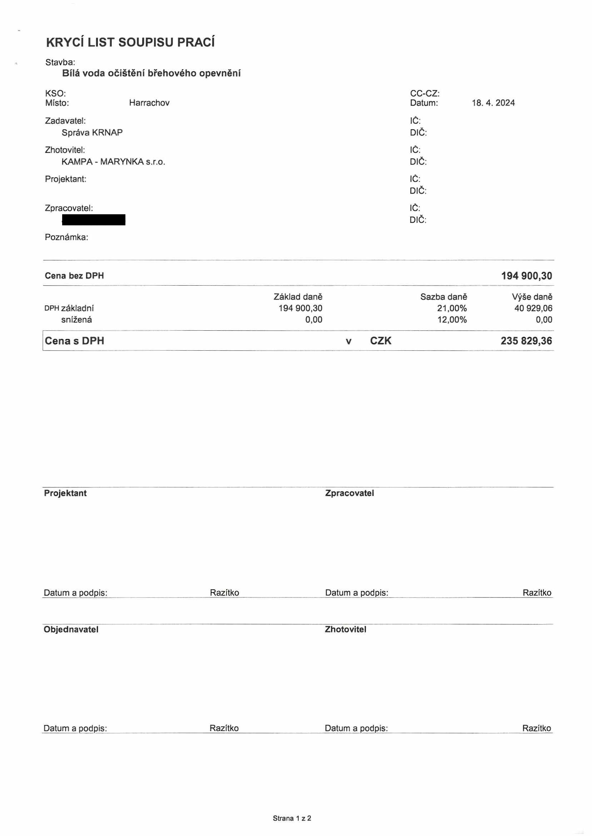

|  |  |  |  |
| --- | --- | --- | --- |
|  |  |  |  |
|  |  |  |  |
|  |  |  |  |
|  |  |  |  |
|  |  |  |  |

**SOUPIS PRACÍ**

Stavba:

**Bílá voda očištění břehového opevnění**

Místo: Harrachov Datum: 18. 4. 2024

Zadavatel: Správa KRNAP Projektant:

Zhotovitel: KAMPA - MARYNKA s.r.o. Zpracovatel:

PČ Typ Kód Popis MJ Množství J.cena [CZK] Cena celkem [CZK]

**Náklady soupisu celkem 194 900,30**

D HSV Práce a dodávky HSV 194 900,30

D 1 -Zemní------- práce --------- 26 195,30

7 K 111211104 Odstranění křovin a stromů průměru kmene do 100 mm

i s kořeny při LTM jednotlivé plochy do 30 m2 ručně m2 21,000 57,30 1 203,30

4 K 129353101 Čištění otevřených koryt vodoteči šíře dna do 5 m hl do

2,5 m v hornině třídy těžitelnosti II skupiny 4 strojně m3 16,000 1 210,00 19 360,00

Vodorovné přemístění přes 9 000 do 10000 m

6 K 162751137 výkopku/sypaniny z horniny třídy těžitelnosti II skupiny 4 m3 16,000 352,00 5 632,00 a 5

D 6 Úpravy povrchů, podlahy a osazování výplní 11 265,00

3 K 628635512 Vyplnění spár zdivá z lomového kamene maltou ............ ‘

cementovou na hl do 70 mm s vyspárováním m2 15,000 751,00 11 265,00

D 9 Ostatní konstrukce a práce, bourání 157 440,00

1 K 985131111 Očištění ploch stěn, rubu kleneb a podlah tlakovou

vodou m2 480,000 139,00 66 720,00

2 K 985131311 Ruční dočištění ploch stěn, rubu kleneb a podlah

ocelových kartáči m2 480,000 189,00 90 720,00

Strana 2 z 2

